- 三星L系列投影机的防尘“三大秘诀”

- 灰尘，是教育投影机的天敌。不仅会影响到机器的散热效果，还可能淤积在镜头周围，影响投射画面的质量。久而久之，还会引起投影机的各种故障，致使工作稳定性下降。因此，防尘能力，对于教育投影机来说，是非常重要的性能指标，同时也是学校采购人员选择投影机时最为看中的一点。
市面上有很多品牌的教育投影机都拥有自己独特的防尘设计或者技术，而作为近期在教育投影市场上风头正劲、关注度非常高的三星“教育家族”L系列，该系列机型有什么样的防尘“秘诀”来决战教育市场呢?经过一番了解，我们发现，三星L系列投影机，包括SP-L200W/L250W/L300W/L350W的防尘特性，可以总结为“三大秘诀”。
秘诀之一：独特的防尘罩设计
三星L系列的散热系统的一大特点就是采用底部双涡轮风扇设计，虽然将风扇设计在机身底部，但仍然不免受到灰尘的侵蚀，因此，对散热系统进行防尘保护，成为提高散热效果的关键。在这里，三星投影机的产品研发人员设计出一个高效防尘、透气的防尘罩，采用特殊材料制作的隔离网，既能保证空气充分流通，又能避免细小灰尘随气流透过过滤网。另外，此防尘罩拆卸非常容易，即便不是专业维修人员，也可以通过简单几步进行拆装。
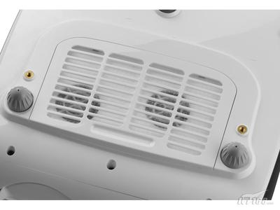
三星L系列投影机的防尘罩
秘诀之二：兼具防尘性的滑动镜头盖设计
但凡是见过三星L系列的人，都会对该机型前面的滑动镜头盖设计留有深刻印象。该镜头盖设计不仅能有效防止因疏于管理而导致丢失的情况发生，其外形也十分美观，开闭时滑动顺畅、阻尼感适中。另外还有一个功能经常被人忽略，那就是防尘的功能。与常规的分离式旋转镜头盖相比，滑动镜头盖不仅将镜头与灰尘隔离，还能够保证镜头周边的相关元器件也不受灰尘的侵蚀。
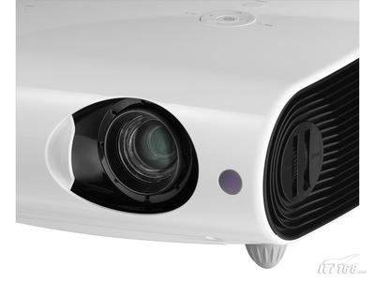
三星L系列投影机的滑动镜头盖
秘诀之三：美观且利于防尘的侧边栏
三星L系列的侧边栏已经成为该系列机型的显著标志了，其条状设计美观、高雅，即使是有内置扬声器、散热通风口等排布在机身两侧，在侧边栏的遮盖下，整个机身也能浑然一体。而这样的设计，也有利于在机身整体防尘性能的提升。如侧边栏的遮挡，可以有效降低灰尘对散热通风口的侵蚀。
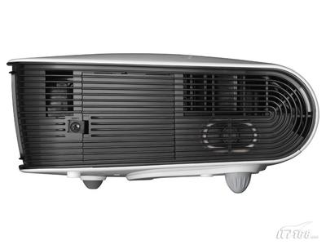
三星L系列投影机的侧边栏
任何投影机品牌若想在教育投影市场上拥有一席之地，“防尘”都是不得不重点提升的一项重要性能。作为近期教育投影市场的明星产品，三星投影“教育家族”L系列产品正凭借着优秀的防尘性能，一步步赢得教育用户的青睐。毫无疑问，我们有理由相信三星L系列产品将会成为未来中国教育投影市场的一股重要力量。

